LINUX
关闭Linux的图形界面（GUI）：永久关闭GUI：sudo systemctl set-default multi-user.target 开启GUI： sudo systemctl set-default graphical.target
sudo init 3 #临时关闭图形界面sudo init 5 #打开图形界面
Linux中，对系统的安全性要求较高，所以在涉及到改变系统的命令时，往往命令前面要加 sudo。需要输入密码，提升权限。如果在执行命令时收到Permission denied的反馈，那就表明要用sudo。
Ubuntu中自带python 3.0，在命令行中输入python3, 就可以启动python的运行环境。 （退出python3环境： exit()）在Ubuntu中查看python3的版本: python3 –version（注意：此处两个-）安装python3： sudo apt install python3 运行：python3 xx.py
ctrl + c：结束当前程序的运行，程序不再运行，退出程序界面。ctrl + z：挂起当前程序的运行，程序在后台运行，退出程序界面。fg 恢复运行
ctrl + s, 中断控制台输出ctrl + q，恢复控制台输出
安装最新的python 3.11： sudo apt install python3.11 （由于很多软件的安装依赖于python，一般情况下，不要随便改变Ubuntu系统中的python版本
ls 文件夹 --> 查看当前目录的文件情况 （加强版：ll --> 查看更多信息）
（Linux中以.开头的文件是隐藏文件，一般情况下看不到。其中有两个特殊文件:.表示当前文件夹 / ..表示上级文件夹）
cd 文件夹 --> 进入文件夹 mkdir 文件夹 --> 建立文件夹 touch 文件 --> 创建文件（如果存在就不创建，但是会修改其访问时间）
编辑器nano: nano 文件名 --> 进入文件 注意到nano最下面两行文字。这是提示用户nano的一些常用命令。粘贴要用ctrl + u(大小写等价)ctrl+x保存，会出现提示是否保存 save modified buffer? 输入Y使用默认的1.txt文件名保存.
cat 文件名-->查看不修改 mv 旧文件名 新文件名-->修改文件名 rm 文件名-->删除文件 rmdir 删除空目录。rm不可以直接删除文件夹，要用参数 -rf, 其中-表示参数开关，r表示向下递归，f表示强制。
ps: 显示当前进程的状态kill 结束线程 sudo kill -9 pid(线程的pid)/ kill -l(小写的字母L)查看kill的参数history命令可以用来查看当前的命令历史
apt 管理软件包
列出所有可更新的软件清单命令：sudo apt update 升级软件包：sudo apt upgrade 列出可更新的软件包及版本信息：apt list --upgradeable 升级软件包，升级前先删除需要更新软件包：sudo apt full-upgrade
安装指定的软件命令：sudo apt install <package_name>安装多个软件包：sudo apt install <package_1> <package_2> <package_3>更新指定的软件命令：sudo apt update <package_name>
显示软件包具体信息,例如：版本号，安装大小，依赖关系等等：sudo apt show <package_name>删除软件包命令：sudo apt remove <package_name>清理不再使用的依赖和库文件: sudo apt autoremove
移除软件包及配置文件: sudo apt purge <package_name>查找软件包命令： sudo apt search <keyword>列出所有已安装的包：apt list --installed列出所有已安装的包的版本信息：apt list --all-versions
ifconfig：查看计算机的网络配置 (inet 显示ip 地址)
sudo apt install openssh-server 在Ubuntu上面安装SSH服务器程序; powershell远程访问虚拟机： ssh 用户名@IP地址
ping 是用来测试一个网址的反应速度，常用检测网络连接。譬如ping sjtu.edu.cn wget常用来下载某些网络文件到服务器： wget 网络地址 curl 是一个比wget更强大的使用命令行来进行网络操作的工具
从windows上传文件到ubuntu :scp 要上传的file 用户名@虚拟机ip:要上传到的dir
如果从Ubuntu下载文件到windows，交换上面的两个参数即可。如果希望上次一个文件夹的全部文件，在scp后面加上 -r 参数即可。使用sftp 用户名@ip 传输文件 get/put 文件名 --> 下载/上传文件
如果希望查看本地的文件情况，可以在每个命令前加前缀l代表local如lls, lcd
r, w, x 表示用户可以read, write, and execute 的访问权限 ls -l 文件查看文件的rwx状态 cmod +/-权限 --> 赋予/取消权限
执行shell脚本的方法是，bash filename.sh/ /.filename.sh
vim: 退出vim: 先输入：, 然后输入q。如果文件被修改后，要输入wq退出。如果要强制退出，用!wq 记住不要暴力关闭shell。打开文件：vim filename
vim把文件的处理分为了三个模式：normal模式、insert模式和visual模式。
默认下，vim打开文件是normal模式。Normal模式又叫命令(command)模式。用户的输入不会被插入文件，而是被解释为命令。譬如，如果用户输入yy，那么vim将复制当前行。normal模式下，用hjkl可以控制光标移动，也可以用w键使得光标在每个单词间跳动。如果要从normal模式进入insert模式，需要按 i 建。此时，屏幕最下面一行变成了insert, 表明在输入模式。如果不懂vim其它的编辑命令，可以直接把vim当做nano使用.修改文件结束后，如果打算退出编辑模式，输入 Esc. Visual模式下，可以让用户执行一些选择文件内容的操作，譬如剪贴、复制，删除等等。
Python:
python系统为了节约内存，有时候会共用不可修改对象(如int)。可修改对象(如list)一定不会共用
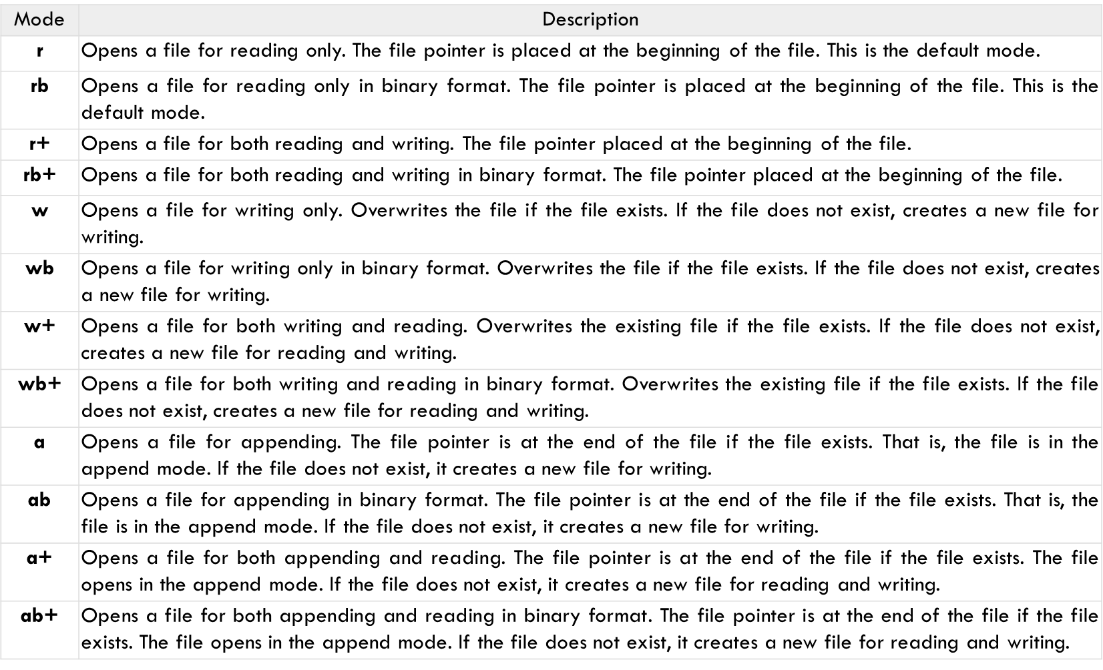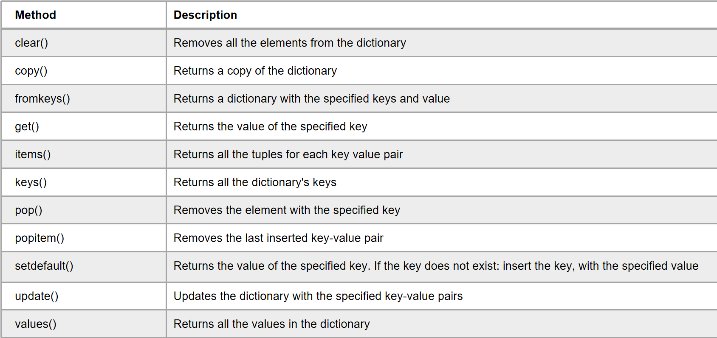
Class 类赋值时id相同（如a = A(), b = a, id(b) = id(a) 且属性的id 也相同）此时对属性重新赋值会改变两个，(令c.s = b.s时也会绑定两个量)但对self 重新赋值一个类变量不会改变两个。(即重新赋值b=A(参数))
当Class赋值时参数中有变量，如a = A(c, 3), 则改变c是否影响a取决于c是否immutable.
列表推导：[[1] for x in range(3)] -> id(lst[0] != id(lst[1]); [lst1 for x in range(3)] -> id(lst[0] == id(lst[1]) 不会连坐
对mutable的变量而言，+= 是改变原先的变量，= + 是创造一个新变量
赋值语句x=y中，x和y会指向同一块内存区域，具有相同的id。如果x的类型可以修改，那么修改y相当于修改x。但是copy()会创造一个id不同的新变量。而不可修改类型只能重新赋值
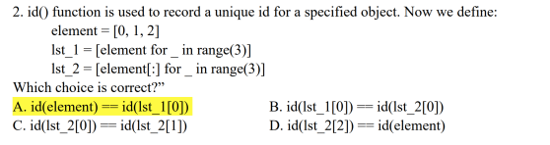
Id(lst) != id(lst[:]) b = [[] for i in range(5)]中id(b[0]) != id(b[1])
True is False == False -> (True is False) and ((True is False) == False)
List.sort()返回None

Format:
:</>/^ 左/右/中对齐 := 左边放置符号（如果有的话）:+ 显示正负 :- 仅在负数前加负号
: 正数前加空格，负数前加减号 :, 用逗号作千位分隔符 :_ 用下划线作千位分隔符
:b二进制形式 :d 十进制形式 :c变成对应的unicode字符 :e/E科学计数法（e大小写）
:f确定浮点数 :g/G普通模式 :o 八进制模式 :x/X十六进制，大小写 :n Number format :% Percentage format
函数的默认参数在非默认参数后面，参数赋值在位置赋值后面
input(): always returns a string！！！
进制转化bin(), oct(), hex(), int(“”, base = 2/8/16)
Elements of dicts and sets should be immutable(有一层含有mutable的元素就不行). Element of tuples could be immutable，tuple有相加操作
当函数内使用外界global变量时，若变量是mutable, 则函数内对变量的操作会改变变量的值
t = threading.Thread(target = 任意函数，args = 一个tuple/list(target的参数))(只能用关键字传递参数)
t.start()启动线程（调用类中的run()函数）
一般来说，主线程会在所有线程执行完后再退出，除非有线程被定义为守护线程（只执行一些辅助任务，可能因为主程序退出而不被执行完）
Sorted(iter,key(一个函数，根据其返回结果来排序),reverse)
filter筛选iterable中使function为真的元素，若function为none, 则筛选值为true的元素
Nonlocal 一般适用于把变量声明为enclose(既不是global也不是local, 在嵌套函数中使用)
迭代器的迭代器是自己（id都不变的那种）Generator是自己的iterator
*: unpack iterable(打开一个可循环的东西，对其中的元素依次操作)
*f = lst #Error, 必须以list或tuple的形式赋值
当执行list(generator)时会把generator遍历一遍至末尾，再执行next(generator)会报错。
默认参数，默认参数在函数定义时(注意：不是执行时)初始化，id(x)永远不变，会一直保存下来
一般情况下，默认参数不要修改，可用None作为默认参数以保证它不被修改，
如果默认参数的类型可以被修改，那么默认参数可以变如果不可以被修改，那么不变，每次调用都会reset
函数如果使用外部变量，那么外部变量的值在函数调用时才确定，不是在函数定义时决定
如果需要在定义时就确定：用默认参数 (默认参数在函数定义时就确定了)
The 参数of set() can be type of str, list, dict, tuple, range
当函数内使用外界global变量时，若变量是mutable, 则函数内对变量的操作会改变变量的值

i = 0
L = [1,2,3]
i, L[i] = L[i], i
print(i, L)
先打包(pack)，再开箱(unpack)
L(i), i = L(0), 0 = 1, 0
i, L(i) = 1, 0
i = 1
L(1) = 0
1, [1, 0, 3]
For i, j in seq: 是把seq里的元素迭代
@ hello_decorator
Def xxx #相当于把xxx作参数传递给hello_decorator

# -*- coding: latin-1 -*- 可以修改编码方式，不再使用UTF-8
在 python 中，将创建一个文件对象来操作文件
Open(filename(必须是str),mode), 返回一个文件对象，默认模式为 “read”
Close() : 关闭文件，释放打开的文件占用的所有系统资源
readline() 一行行读,返回str, 包括”\n” readlines():返回一个元素是lines的列表
read([n]) return string (text mode) or bytes object (binary mode)(读n个字节的文本,不给定size则读整个文本)
With statement(防止forget to close)
不要同时读写

list, tuple, str: 内存中，数据依次(consecutive)存储，排列成一行
dict, set: 内部实现是hash table，需要更多的额外空间
插入、删除：
list, tuple, str: O(n) (tuple, str不能修改，而是建立一个新的变量)
删掉后，列表中不能有空位，要把所有后面的元素往前移一位
插入时，要把所有后面的元素往后移一位，然后插进去
dict, set: O(1)
查找：x in collection_a
list, tuple, str: O(n)
dict, set: O(1)
List.append(): O(1)

==(值) VS. is(值和id)
instance.__class__ (属于哪个类). __name__(类的名字) object.__dict__(属性)
如果没有定义__str__, 将自动使用__repr__，如果有__str__，则默认情况下不使用__repr__
from xxx import , xxx的文件的每一条语句也都会被执行一遍
模块在第一次导入或从时加载并运行，并且仅在第一次导入时加载和运行。
这是故意的，因为导入是一项成本高昂的操作，因此默认情况下，Python 对每个文件、每个进程只执行一次。稍后的导入操作只是获取已加载的模块对象。（reload 函数强制重新加载并重新运行已加载模块的代码）
Import sys, os #Wrong

只能删除元组全体，不能单独删除元素
list是直接修改，tuple是重新赋值
\后面不能有空格(转义字符)
a = {1:2, 2:3, 3:4}
b = a
c = a.copy()
b[1] = 0
c[2] = 5
print(a)
print(b)
print(c)
#a,b一起改变，与c互不影响
z = {**x, **y}(合并字典)
dta.update(dtb): return None, 直接修改dta
dta | dtb 创造新字典
dict.keys(), dict.values(), and dict.items() 不会直接返回列表
The 参数of set() can be type of str, list, dict, tuple, range 集合内元素必须是不可修改的，但集合可以修改
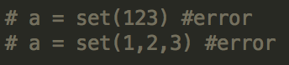
Mutable: list, dict, set
Immutable: tuple, str
Ordered: list, tuple, str
Unordered: dict, set
Elements of dicts and sets should be immutable. Element of tuples could be immutable
当for x in collection_a开始运行时，x的遍历序列就定义好了
改变x不会改变collection_a
改变x不会改变x的遍历序列
在文件中next一行行遍历。
当函数内使用外界global变量时，若变量是mutable, 则函数内对变量的操作会改变变量的值

i

